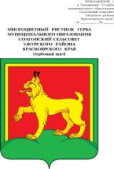

**АДМИНИСТРАЦИЯ СОЛГОНСКОГО СЕЛЬСОВЕТА**

**УЖУРСКОГО РАЙОНА**

**КРАСНОЯРСКОГО КРАЯ**

**ПОСТАНОВЛЕНИЕ**

31.01.2022 с. Солгон № 14

О признании нуждающимися

в улучшении жилищных условий

В соответствии с 51 ст. Жилищного Кодекса Российской Федерации, решением комиссии по обмеру жилого помещения администрации Солгонского сельсовета, ПОСТАНОВЛЯЮ:

Признать Сафронову Яну Игоревну с составом семьи: муж – Сафронов Виктор Алексеевич, сын – Сафронов Максим Викторович, нуждающуюся в улучшении жилищных условий с 31.01.2022 года, так как площадь жилого помещения на одного человека менее учетной нормы согласно Решения Солгонского сельского Совета депутатов от 08.07.2010 № 5-15р «Об установлении нормы предоставления площади жилого помещения и учетной нормы площади жилого помещения на территории Солгонского сельсовета».

Глава Солгонского сельсовета А.В. Милицина